КРОССВОРД
ПО ПОЖАРНОЙ БЕЗОПАСНОСТИ

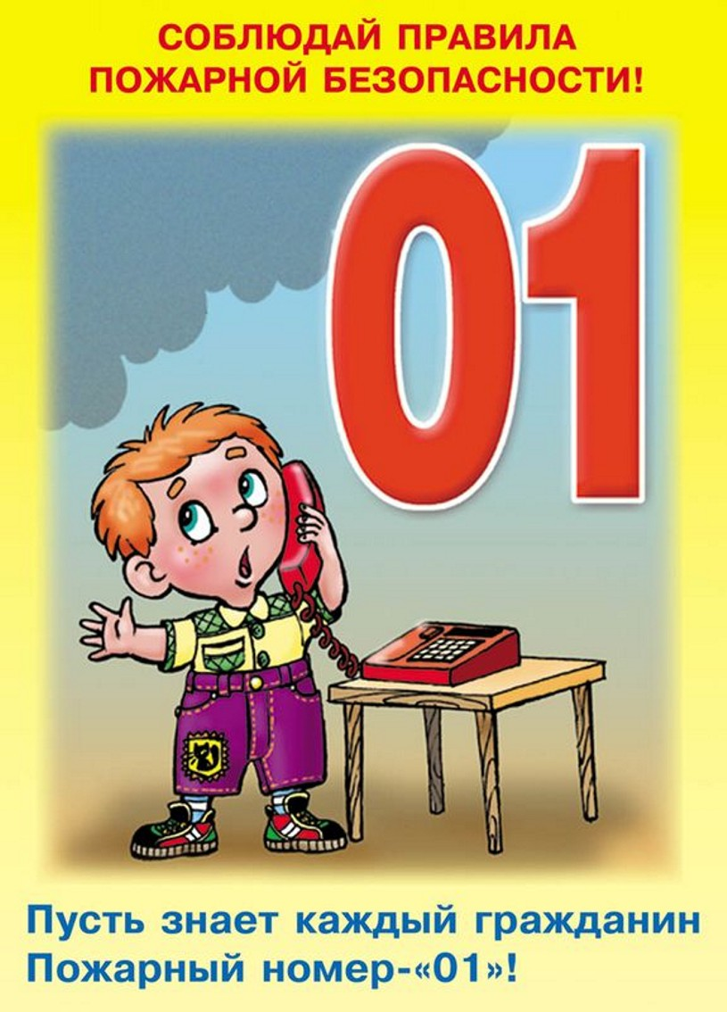

 | ¹ |  |  |  | 2
 |  |  |  | ³
 | ⁴ | ⁵
 |  |  |  |  |  |  |  | ⁶
 | ⁷
 |  |  |  |  |  | ⁸
⁹

 |  |  |  |  | ¹⁰ |  |  | ¹¹
 |  |  |  |  |  |  |  | ¹²
 |  |  |  |  | ¹³
 |  |  |  |  |  |  | ¹⁴

По горизонтали:
1. Смел огонь, они смелее, он силен, они сильнее, их огнем не испугать, им к огню не привыкать
3. Если имущество хочешь сберечь - не уходи, когда топится ...
4. Что за тесный, тесный дом? Сто сестричек жмутся в нем. И любая из сестричек может вспыхнуть, как костер.
8. От огня горит и тает, помещенье освещает. В пироге на день рожденья может быть как украшенье.
9. Висит - молчит, а перевернешь - шипит, и пена летит
11. Заклубился дым угарный, гарью комната полна. Что пожарный надевает? Без чего никак нельзя?
12. Полено в топке полыхает и "звезды" эти в нас бросает. Одна горящая частица пожаром может обратиться.
13. Что за лестница такая из машины вырастает, поднимаясь выше дома, всем пожарным так знакома.
14. Белый столб стоит на крыше и растет все выше, выше. Вот дорос он до небес – и исчез.

По вертикали:
2. Её пожарный одевает и смело в ней в огонь идет.
5. Бесстрашный герой, что всегда на посту, он чует беду и огонь за версту. Неравный ведет со стихией он бой, стремится всегда защитить нас с тобой.
6. Что нельзя тушить водой, а песком или землей?
7. Что можно получить, играя со спичками.
9. Шипит и злится, воды боится, с языком, а не лает, без зубов, а кусает.
10. Пожарного часто в огне защищала такая "фуражка" - она из металла.

Ответы:

По горизонтали:
1. Огнеборцы
3. Печь
4. Спички
8. Свеча
9. Огнетушитель
11. Противогаз
12. Искра
13. Автолестница
14. Дым

По вертикали:
2. Боевка
5. Пожарный
6. Электроприборы
7. Ожог
9. Огонь
10. Каска

